 | COLÉGIO PEDRO II - UNIDADE ESCOLAR SÃO CRISTÓVÃO III  APROFUNDAMENTO DE MATEMÁTICA  APOSTILA I – EXAME DE QUALIFICAÇÃO UERJ  ALUNO(A): ________________________________________________ | 

AULA 4: Função Polinomial – Equações do 2º grau

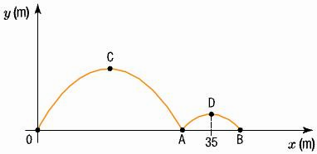
1) (UERJ) Uma bola de beisebol é lançada de um ponto 0 e, em seguida, toca o solo nos pontos A e B, conforme representado no sistema de eixos ortogonais. Durante sua trajetória, a bola descreve duas parábolas com vértices C e D. A equação de uma dessas parábolas é $y=−\frac{x^{2}}{\text{75}}+\frac{2x}{5}$. Se a abscissa de D é 35m, a distância do ponto 0 ao ponto B, em metros, é igual a:

(A) 38 (B) 40 (C) 45 (D) 50

2)Sejam a e b as raízes da equação x² + 5x + 8 = 0. Determine o valor da expressão $\frac{a^{2}b+{\text{ab}}^{2}}{a^{2}+b^{2}+2\text{ab}}$.

3) Determine o valor de y na função y = ax² + bx + c, cujo gráfico passa pelos pontos: (-1,0), (5,0) e (1,-8), quando x = 2.

4) (UERJ) Considere a função $f\left(\sqrt[3]{\frac{x+3}{2}}\right)=2x^{2}−\text{18}, x∈\text{IR}$.
a) Determine os zeros da função. b) Calcule $\frac{f(1)+f(−1)}{2}$

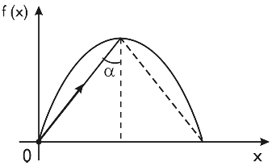
5) (UERJ) A figura mostra um anteparo parabólico que é representado pela função $f(x)=−\frac{\sqrt{3}}{3}x^{2}+2\sqrt{3}x\text{.}$Uma bolinha de aço é lançada da origem e segue uma trajetória retilínea. Ao incidir no vértice de anteparo é refletida e a nova trajetória é simétrica à inicial, em relação ao eixo da parábola. O valor do ângulo de incidência corresponde a:

a) 30º b) 45º c) 60º d) 75º

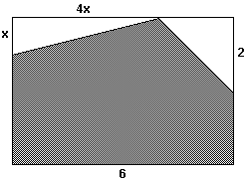
6) Na parede da sala de aula de Manolito, que tem 4m de altura e 6m de largura, será pintado um painel, conforme a figura apresentada. O valor de x para que a área hachurada seja máxima é:

a) 1/4 b) 1/2 c) 1 d) 2 e) 4

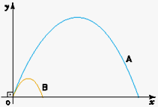
7) (UERJ) As trajetórias A e B de duas partículas lançadas em um plano vertical XOY estão representadas. Suas equações são, respectivamente, $y=−\frac{1}{2}x^{2}+3x$ e $y=−\frac{1}{2}x^{2}+x$, nas quais x e y estão em uma mesma unidade u. Essas partículas atingem, em um mesmo instante t, o ponto mais alto de suas trajetórias. A distância entre essas partículas, neste instante t, na mesma unidade u, equivale a:
a) $\sqrt{6}$ b) $\sqrt{8}$ c) $\sqrt{\text{10}}$ d) $\sqrt{\text{20}}$

8) Um pequeno pomar com 40 árvores plantadas produz 25 cestas de frutas por árvores. Devido à disputa de nutrientes no solo, a cada árvore que é plantada a mais, cada uma das árvores produz 1/4 de cestas a menos. Podemos dizer que o número de árvores que devem estar no pomar para que a produção seja máxima é:

a) 30 b) 40 c) 50 d) 60 e) 70

